Nyhedsbrev 43/2022
Nyt fra Børnehuset:
Nyt fra Børnehuset:
Så er de fleste tilbage fra efterårsferien igen, og hvor er det dejligt at se både børn og voksne igen 😊 Det virker til I alle har haft en rigtig god ferie.
Endnu en uge er nu gået og vi nærmere os snart november.
Det har været en uge med masser af leg for både store og små, indenfor og udenfor i det blæsende efterårsvejr.
I mandags havde vi besøg af Alexander som starter i børnehaven samt, Anastasia som starter hos småbørnsgruppen på mandag d. 31. oktober 2022.
Børnehavens børn startede ugen med at lege med vores populære udklædningstøj, hvor småbørnsgruppen valgte at synge nogle gode børnesange med børnene.
Onsdag var nogle børn fra småbørnsgruppen på bondegårdsbesøg.
I torsdags havde Nanna fra børnehaven sidste dag, hvor vi har holdt afslutning for hende. Vi ønsker Nanna alt det bedste fremover, og tak for denne gang samt på gensyn 😊
Torsdag var også maddag, hvor menuen bestod af: Varme fiskefilet med kartofler, gulerødder, rødbeder samt masser af persille sovs. Her hjalp en gruppe børn med at forberede maden.
Inden vi skulle spise, fik Børnehuset også spændene besøg af en stor traktor som alle børnene var ude at se, og nogen var så modige og heldige at prøve og sidde i traktoren med en voksen. Det var rigtig underholdende så det må vi gøre en anden gang igen.
Som noget nyt vil alle os fra Børnehuset minde vores kære forældre om, at vi har altid kaffe på kanden, hvis man har lyst til det.
Rigtig god weekend til jer alle!
Vi takker for en dejlig uge sammen med jeres børn.

Nyt fra skolen:
Det er mørkt derude – husk refleksen
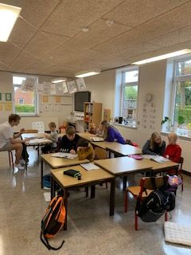
Så er alle godt i gang igen efter en dejlig efterårsferie. Ugen igennem har vi været ramt af forskelligt sygefravær. Det betød bl.a., at 0.klasse fik besøg af 7.-8.klasse, og så blev der ellers læst.

Go Cook
Så er det i næste uge vi går i gang med Go Cook. Årets overordnede emne er rodfrugter. Planen er som følger:
01.11 5.-6.klasse og Dorthe
02.11 3.-4.klasse, Martin og Tove
04.11 0.klasse, Merete og Marie
07.11 1.-2.klasse og Ditte
08.11 7.-8.klasse og Marianne

Fars køkkenskole
Der er stadig ledige pladser til en hyggelig far/ søn maddag på skolen. Dato: 23.11.2022.
Tilmeld jer til kontoret hurtigt muligt.

Indskrivning
Torsdag d.03.11.2022 mellem 15 og 17 glæder vi os til at hilse på alle de kommende 0.klasse elever. Vi indskriver selvfølgelig også gerne elever til andre klasser.

Skolen i Biografen
I denne uge har 5.-6.kl. været i biografen i Toftlund for at se filmen Robotbror. Tilbagemeldingen er at det var en god film.
I denne uge har 7.-8.kl været i biografen i Toftlund for at se filmen Glasværelset. Tilbagemeldingen er at det var en god film.
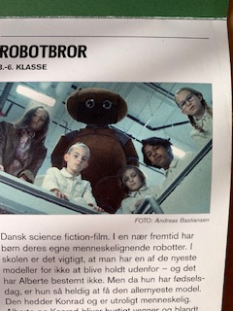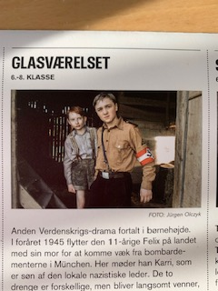

Vigtige datoer i kommende uger:

Uge 44
31.10 sundhedsplejerske 6.klasse
01.11 GoCook 5.-6.klasse
02.11 Gocook 3.-4.klasse
03.11 Indskrivning 15-17.
Madmænd i hjemkundskab 18-22
04.11 sundhedsplejerske 6.klasse
Go cook 0.klasse

Uge 45
07.11 GoCook 1.-2.klasse
Bestyrelsesmøde 19-21
08.11 GoCook 7.-8.klasse
11.11 Ditte fridag
Uge 46
17.11 Madmænd i hjemkundskab 18-22
Uge 47
23.11 sundhedsplejerske 8.klasse
24.11 sundhedsplejerske 1.klasse
27.11 Sogneforeningen inviterer til Juletræsfest
Uge 48
28.-30.11 Dorthe på læsevejlederkursus del 2.
01.12 julehyggedag – klasselærerdag
Madmænd i hjemkundskab 18-22
Uge 49
05.12 Bestyrelsesmøde 19-21

Uge 50
15.12 Madmænd i hjemkundskab 18-22
Uge 51
21.12 Juleafslutning. Kirke 8.30 – juleferien starter 12.00
Klassearrangement 3.-4.klasse
Uge 52
Juleferie i begge huse.
Uge 01 2023
02.01.2023 Børnehuset åbner
04.01 1. skoledag – normal skoledag

God weekend
Venligst Mie

